*Соглаева Зоя Валентиновна, МБОУ «Киземская СОШ» Устьянского района*

*п.Кизема, учитель математики*

**Как подготовить «слабых» учеников к экзамену**

Одной из ключевых проблем, волнующей учителей 9-го класса по математике, является гарантия того, что основной государственный экзамен сдали все без исключения обучаемые, в том числе и самые-самые слабые(в математическом смысле). Полной гарантии, конечно, никто не даст: двойку на экзамене можно получить и по роковой случайности, неблагоприятному стечению обстоятельств, независимо от того, насколько качественной была подготовка. Однако с помощью разумно организованной работы со школьниками можно значительно увеличить вероятность сдачи ОГЭ хотя бы на минимальный балл.

При подготовке к итоговой аттестации всех учеников условно делю на следующие группы, состав которых может меняться:

* 1 группа - дети, требующие постоянной помощи.
* 2 группа – дети, способные справиться самостоятельно.
* 3 группа – дети, способные справляться с материалом за короткий срок с хорошим качеством и оказывать помощь другим.

Я хотела бы остановиться на 1 группе детей. В настоящий момент в большинстве школ не меньше половины от общего числа учеников, относящихся к первой группе. Среди них встречаются патологически больные, в принципе не могущие освоить школьный курс, дети (к сожалению, часто родители возражают против перевода таких детей в категорию детей с ограниченными возможностями, и школа вынуждена их учить наравне со всеми). Ещё более распространён случай, когда школьник учиться-то может, но не хочет, школу прогуливает, домашние задания не делает, на уроках откровенно валяет дурака и т. п. Наконец, есть школьники вполне нормальные, старательные, но совершенно не способные к математике.

На курсах повышения квалификации математиков нас познакомили с учебно-методическим пособием «Не два на ОГЭ», подготовленным авторами Михаилом Исааковичем Альпериным и Сергеем Эрнестовичем Нохриным ГАОУ ДПО «Институт развития образования» г. Екатеринбурга.

Абсолютно согласна, с мнением авторов: «Если ученик, особенно слабый, не будет работать самостоятельно, написать экзаменационную работу на положительную оценку ему вряд ли удастся».

Авторы пособия предлагают:

* Начинать работу по данной методике «Не два на ОГЭ» на заключительном этапе (примерно с февраля месяца) подготовки к ОГЭ (т.к. данный тип школьников, как правило, через неделю забывает всё, что изучал);
* Регулярность занятий (задания выполняются школьником ежедневно);
* Давать задания по 1-2 из различных тем;
* Нельзя давать слишком много заданий, в идеале работа должна занимать не больше 10-15 минут, т.е. 5-6 заданий за один раз;
* Задания каждому школьнику давать свои, чтобы ограничить списывание.
* С реальными же претендентами на двойку, заниматься следует отдельно. Желательно заставить таких детей больше работать самостоятельно, нарешивать простые задания, довести их выполнение до автоматизма. Правильнее это делать после уроков, лучше дома

Итак, предлагается разделить 14 задач по алгебре первой части ОГЭ на две группы: задачи первой группы ребята выполняют в первую очередь, а задачи второй группы пропустить. Для этого проанализировала результаты выполнения заданий ОГЭ предыдущего года

Исходя, из данной диаграммы видно, что наиболее решаемые задания 5(чтение графиков), 8(диаграммы), 2(чтение таблиц), 3(сравнение), 1(вычислительные навыки), 6(уравнения).

Далее я привожу способы проработки данных заданий.

**Задание 5** ( чтение графиков) **задание 8** (чтение диаграмм)

На рисунке изображен график изменения атмосферногодавления в городе Энске за три дня. По горизонтали указаны дни недели, по вертикали — значения атмосферного давления в миллиметрах ртутного столба. Укажите наименьшее значение атмосферного давления в среду.

Решение.

1. Определить о каких осях идет речь. Среда — по горизонтали (ось

x), давление по вертикали (ось y).

2. Определить цену деления. По оси y цена деления 1мм ртутного

столба, по оси x цена деления не нужна, поскольку среда явно выде-

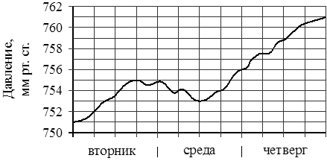лена.

3. Дать ответ 753.

4. Записать ответ в бланк ответов

Задания на отработку:

* Написать на осях цену деления
* Обвести промежуток от 62 до 132 на горизонтальной оси
* Найти значение на оси

1. Найти максимальное значение на промежутке от 35 до 70.

2. Найти минимальное значение на промежутке от 50 до 90.

3. Найти на промежутке от 50 до 90 точку в которой значение минимальное.

4. Найти на промежутке от 65 до 100 точку в которой значение максимальное.

Работа с диаграммами аналогична.

Вот так предлагается поработать с **заданием 1**

С десятичными дробями

Найдите значение выражения $\frac{5,6 ∙0,3}{0,8}$

Решение: 1. Посчитать количество знаков после запятой: в числителе 2, в знаменателе 1.

2. Перенести запятую в числителе в каждом множителе на 1 знак (всего на 2), а значит, в знаменателе на 2 знака.

3. Сократить дробь на 8 (если сразу не видно сокращения на 8, можно несколько раз сократить на 2

4. Найти произведение в числителе

5. Записать обыкновенную дробь в виде десятичной $\frac{21}{10}=2,1$

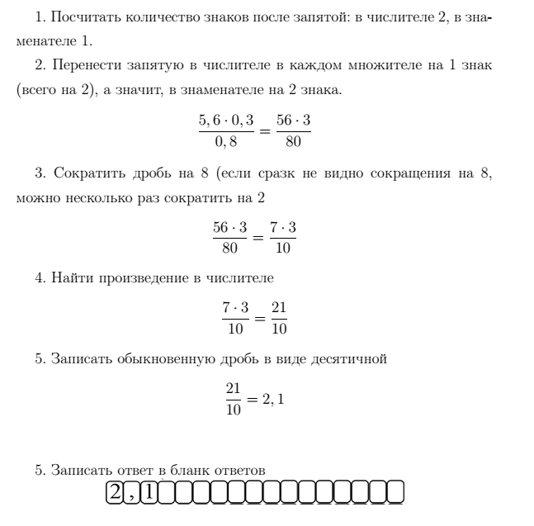6. Записать ответ в бланк ответов

Задания на отработку :

Перенести запятую вправо на один (два,три…) знака;

Перенести запятую, чтобы числитель и знаменатель дроби стали целыми числами;

Сократите дробь

Найдите значение выражения

**Задание 1** с обыкновенными дробями

Найти значение выражения $\frac{2}{4}- \frac{3}{10}$

Решение: 1. Найти общий знаменатель: $4=2 ∙2, 10=2∙5$, наименьшее общее кратное НОК = 2·2·5 = 20.

2. Привести дроби к общему знаменателю ,

3. Вычесть дроби:

4. Сократить дробь и если нужно домножим и числитель и знаменатель дроби на одно и то же число, так чтобы в знаменателе стояло 10 или 100 или 1000 либо разделить числитель на знаменатель: $\frac{4}{20}=\frac{2}{10}=0,2$

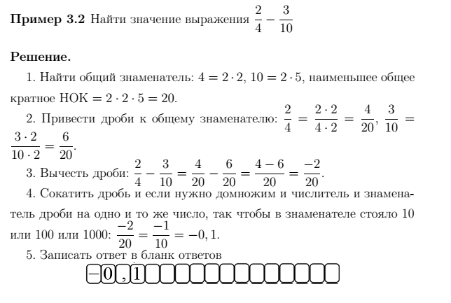5. Записать ответ в бланк ответов

Задания на отработку

* Найти НОК чисел
* Умножить числитель и знаменатель на одно и тоже число
* Привести к общему знаменателю
* Умножить числитель и знаменатель дроби на такое число, чтобы в знаменателе стало 10, 100, 1000;
* Запишите обыкновенные дроби в виде десятичной дроби
* Найдите значение выражения

**Следующее задание № 6**

В данном задании чаще встречаются квадратные или линейные уравнения.

Решите уравнение $13+ \frac{х}{4}=х+1$

Решение: 1. Умножим все уравнение на общий знаменатель 52 + х = 4х + 4

2. Перенесем все члены содержащие неизвестные влево все известные вправо x − 4x = 4− 52

3. Выполним действия −3x = −48

4. Разделим на коэффициент перед x (−3):

5. Запишем ответ в бланк ответов

Задания на отработку

* Умножить всё уравнение на общий знаменатель.
* Перенести все члены содержащие неизвестные влево, а все известные — вправо
* Привести подобные
* Разделить на коэффициент перед x.

Для квадратного уравнения для отработки задания могут быть следующими:

* Определить коэффициенты квадратного уравнения
* Записать формулу дискриминанта и вычислить его
* Записать формулу корней и вычислить их

**ГЕОМЕТРИЯ**

По геометрии выбор не так велик, как по алгебре: всего 6 задач, а не 14. Правда, и выбрать из них надо не 3 — 4, а всего 1 — 2.

Вторым неприятным моментом является сертификация. По сути ко всем заданиям в сертификации стоят одни и те слова: «уметь выполнять действия с геометрическими фигурами, координатами и векторами». Ещё из сертификации следует, что будет по одной задаче на каждую из тем «геометрические фигуры и их свойства», «треугольник», «многоугольник», «окружность и круг», «измерение геометрических величин». И это всё. Мы понимаем, что тема «окружность и круг» по умолчанию не самая простая, её брать не стоит. Также вряд ли правильно брать задания, в которых требуется из нескольких утверждений выбрать верное: ведь по сути это надо проверить правильность нескольких утверждений (обычно, четырёх), и ошибка хотя бы в одном пункте приводит к нулю баллов за всё задание.

Статистика решения геометрии приведена на следующей диаграмме

Судя по диаграмме 23 человека из 31 выполнили задание 19 на клетчатой бумаге Это может быть нахождение площади многоугольника (параллелограмма, трапеции, ромба, треугольника)

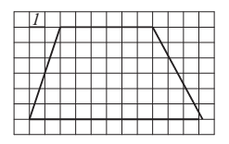**Задание** **19**

Найдите площадь трапеции, изображённой на рисунке

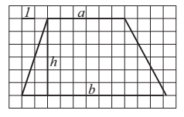1. Вспомнить формулу площади трапеции ().

2. Отметить на рисунке a, b и h (высоту h следует провести).

3. Подсчитав количество клеточек найти все нужные величины (a = 6, b = 11, h = 6) 4. Подставить значения величин в формулу и произвести вычисления $S =\frac{ 6 + 11 }{2} ·6 = 51.$ 5. Записать ответ в бланк ответов

Задания на отработку

* Постройте найдите высоту многоугольника
* Найдите основание многоугольника (в случае трапеции найдите оба её основания).
* Запишите формулу площади для соответствующего многоугольника

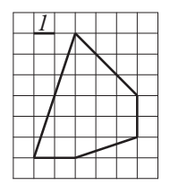**Задание** **19** (Нестандартного многоугольника

Найдите площадь пятиугольника, изображённого на рисунке.

Решение.

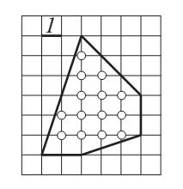1.Вспомнить формулу Пика $S=a+ \frac{b}{2}-1$

2.Посчитать количество узлов сетки внутри пятиугольника (на рисунке — белые точки). a = 14

3. Посчитать количество узлов сетки на границе пятиугольника(на рисунке — чёрные точки). b = 10.

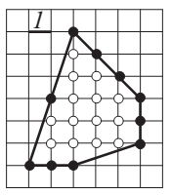4. Подставить значения a и b в формулу Пика и произвести вычисления $S=14+ \frac{10}{2}-1$

При подготовке к решению геометрических задач, даже самых простых, нужно добиться, чтобы школьник выучил назубок определённые геометрические факты, определения, теоремы. Об этом приходится говорить, поскольку в реальной жизни современные дети мало общаются с геометрией (с алгеброй больше, с числами ещё больше), геометрическая интуиция у них развита меньше, поэтому не приходится надеяться на то, что на экзамене она им поможет. Чаще всего, если нужный факт забыт (тем более, если школьник его просто никогда не знал), задача решена не будет, и верный ответ тоже не будет получен. Поскольку контингент, с которым мы сейчас работаем, никогда не будет помнить

много геометрических фактов, следует выделить тот необходимый минимум, который школьник должен знать.

Так, для решения **задачи №16** школьник должен запомнить следующие простые факты.

1) Сумма углов любого треугольника равна 180*◦*



2) Сумма смежных углов равна 180*◦*.

3) Биссектриса угла делит его пополам.

4) В равнобедренном треугольнике углы при основании равны.

5) Если луч *OC* лежит внутри угла *BOA* (см. рисунок), то $∠$*BOA* = $∠$*BOC* + *AOC*.

6) При пересечении двух параллельных прямых третьей соответственные углы равны; накрестлежащие углы тоже равны.

Само собой разумеется, что эти факты ученик должен знать не «по формулировке», а «по сути», т. е. видеть нужные равные углы на рисунке, понимать, что такое биссектриса, что такое развёрнутый угол и пр. Конечно, это осложняет подготовку к геометрическим задачам, но без этого никак.

Задание 18

Задачи на нахождение площади фигур подразумевают знание формул, по которым эти площади считаются. Таких формул в геометрии немало, только для одного треугольника (общего вида) их по крайней мере пять: половина произведения основания на высоту, половина произведения двух сторон на синус угла между ними, формула Герона, полупериметр умноженный на радиус вписанной окружности, произведение трёх сторон делённое на учетверённый радиус описанной окружности). Если же брать всякие частные случаи получится ещё больше. Также нужны формулы для трапеций, параллелограммов и прочее. Авторы исходят из того, что математически слабый школьник не в состоянии выучить все эти формулы. Поэтому предлагается обойтись следующим минимумом. То что есть в справочном материале.

1) Площадь треугольника всегда считается как половина произведения основания на высоту.

2) Площадь параллелограмма (в частности, ромба и прямоугольника) всегда считается как произведение основания на высоту.

3) Площадь трапеции всегда считается как полусумма оснований, умноженная на высоту.

4) Площадь любого многоугольника (трапеции и параллелограмма частности) равна сумме площадей треугольников, на которые он разбивается.

Данную методику подготовки к ОГЭ я опробовала в 2017-2018 учебном году из семи потенциальных «двоечников» пять учеников справились с экзаменационными испытаниями.